UX Check Results

# Heuristic: Match between system and the real world

# Severity: 0

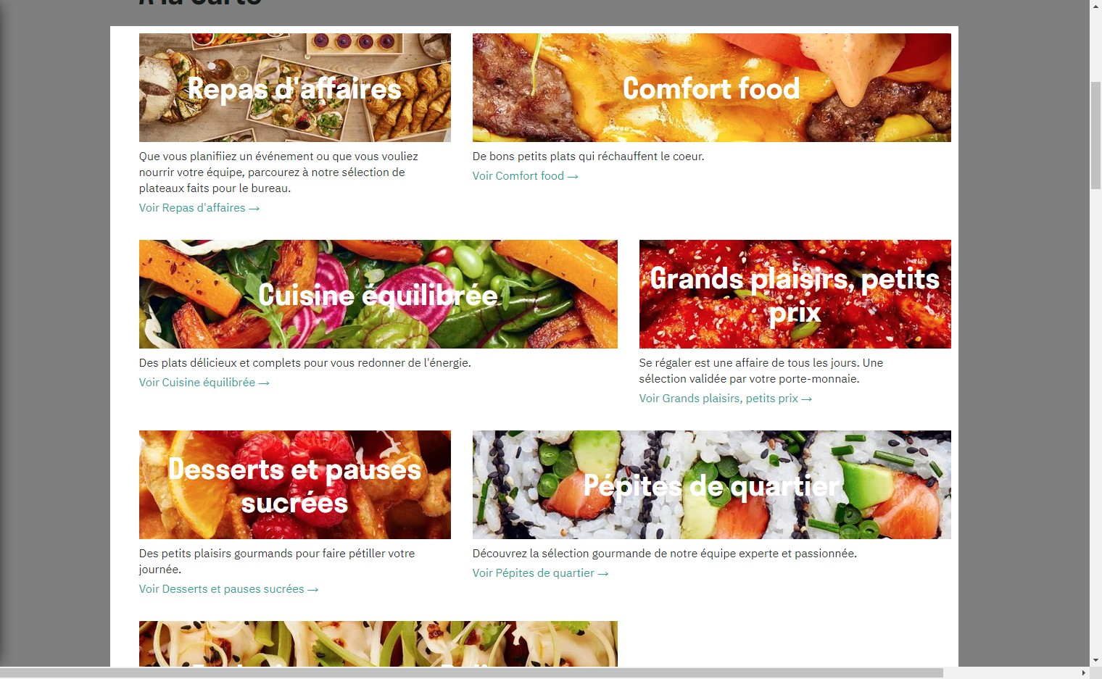

# Notes:

les titres de chaque page correspondent à ce qu'on peut chercher comme plat ou repas

# Heuristic: Consistency and standards

# Severity: 0

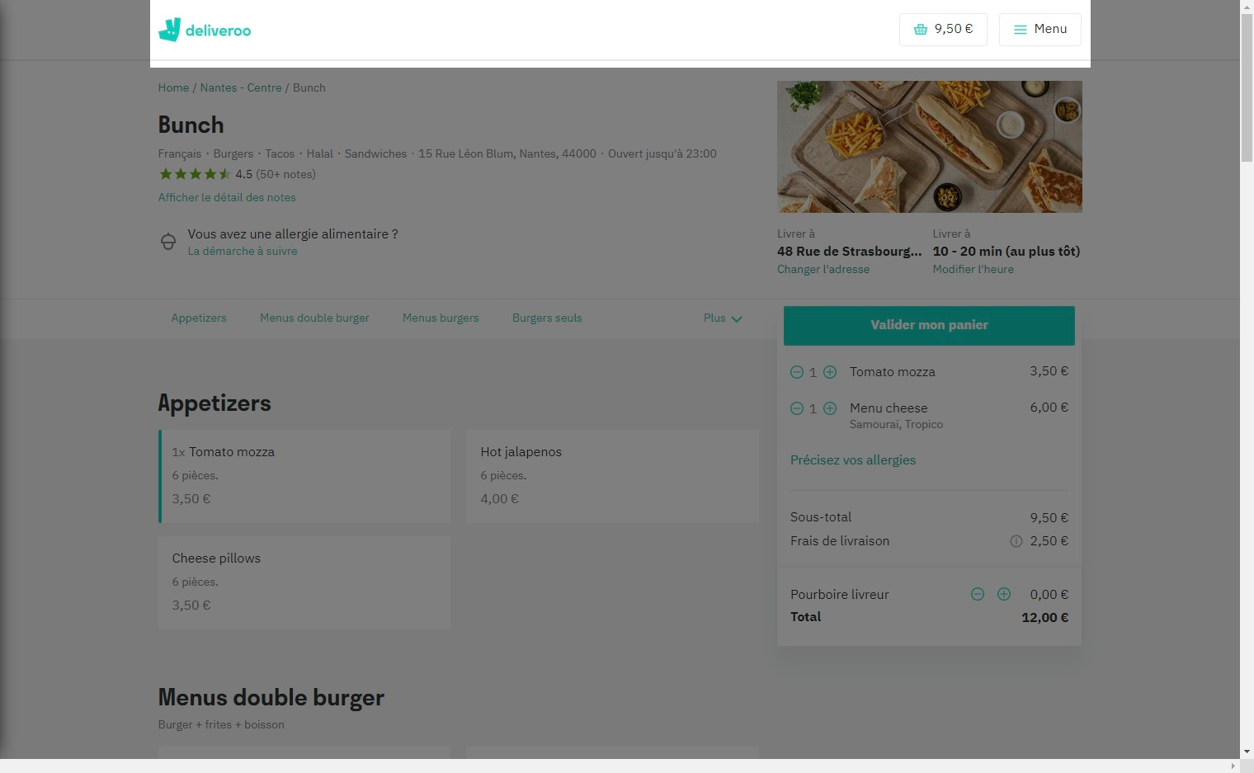

# Notes:

Le logo, ainsi que le panier et le menu se trouvent dans le header, ce qui correspond aux standards

# Heuristic: Recognition rather than recall

# Severity: 0

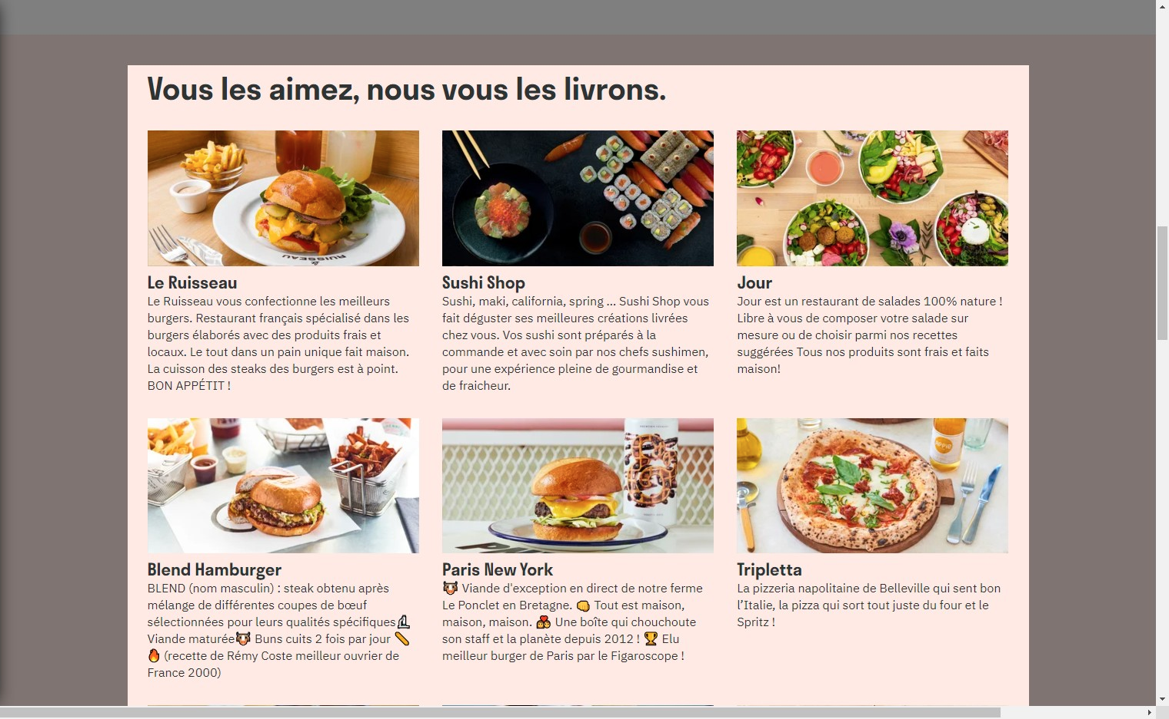

# Notes:

Je retrouve rapidement et facilement les restos consultés précédemment

# Heuristic: Flexibility and efficiency of use

# Severity: 0

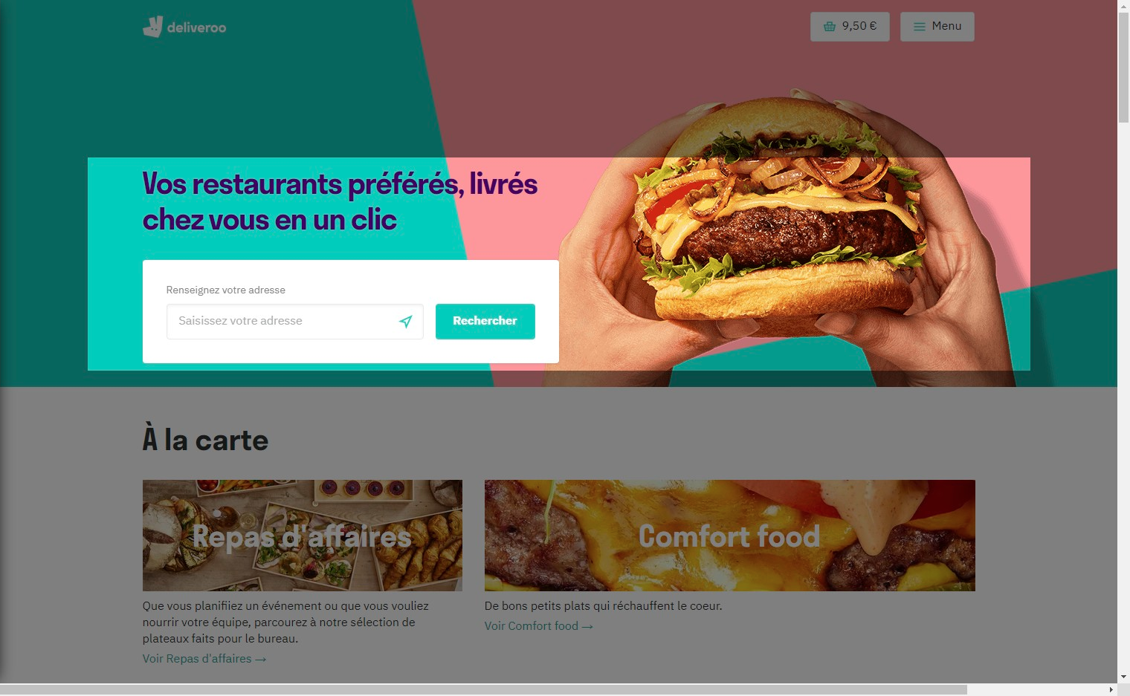

# Notes:

Avec la page d'accueil, on voit tout de suite quels sont les services proposés et auxquels on a accès très facilement

# Heuristic: Help and documentation

# Severity: 0

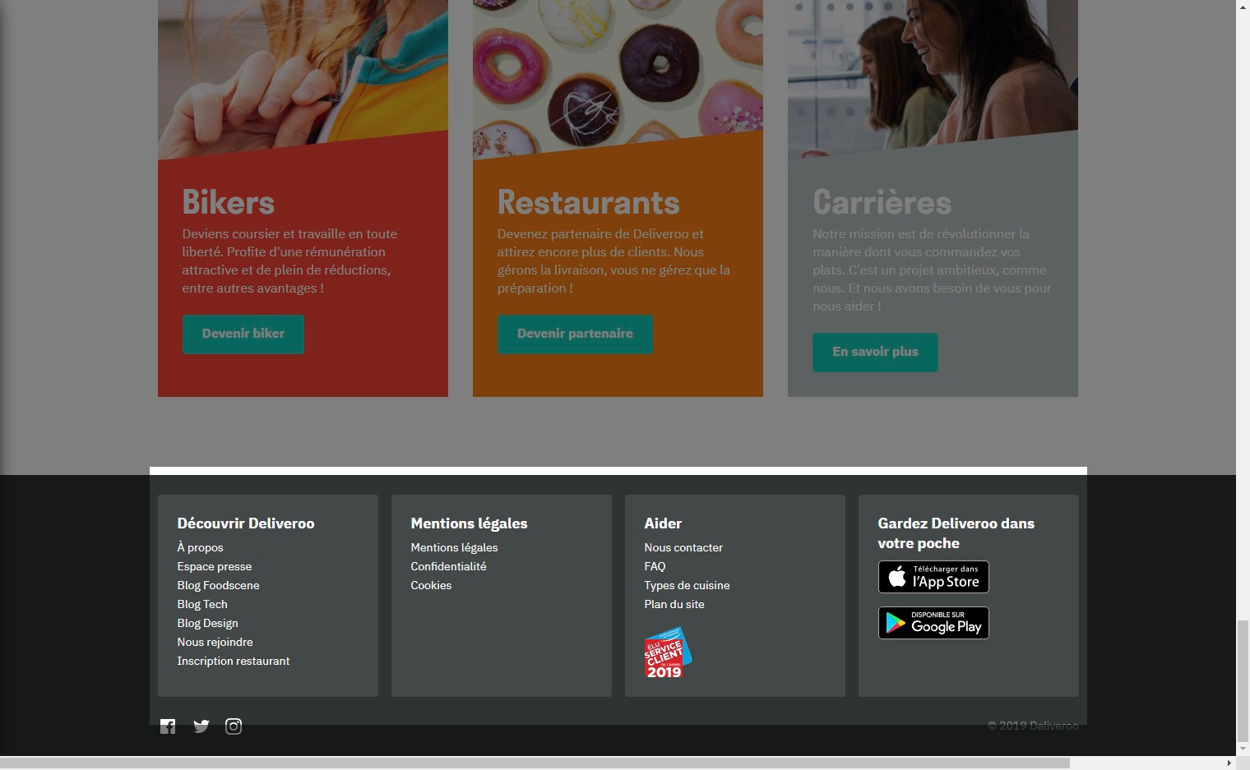

# Notes:

Les rubriques d'aide et d'info sont accessibles dans la navigation principale

# Heuristic: Aesthetic and minimalist design

# Severity: 0

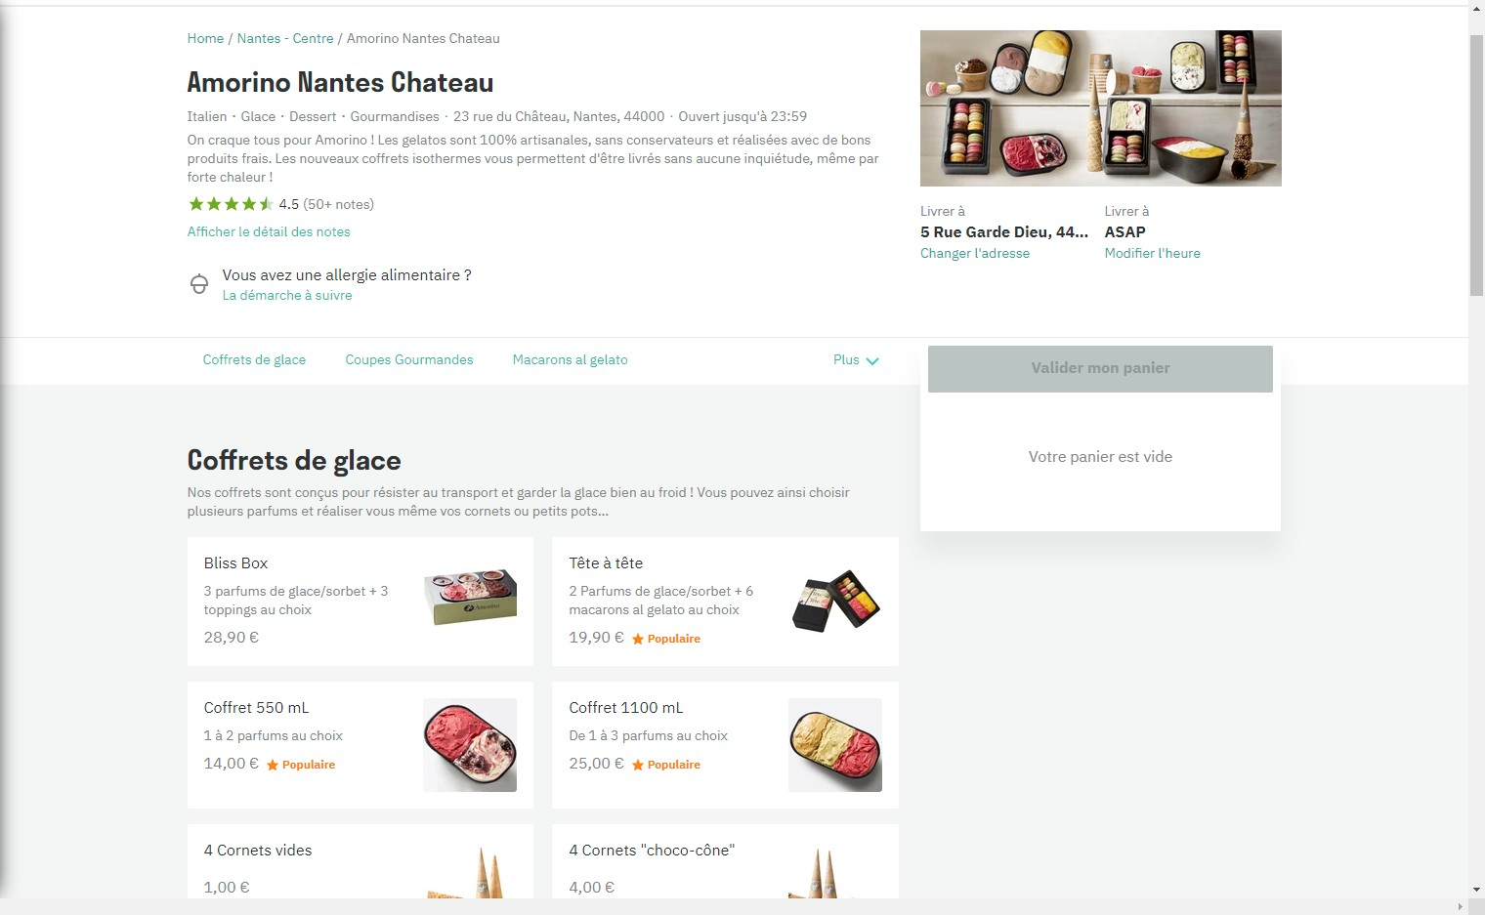

# Notes:

En un coup d'oeil, on voit le nom de l'établissement, son adresse, sa spécialité, les notes et les photos de ce qu'il propose à la vente

# Heuristic: User control and freedom

# Severity: 0

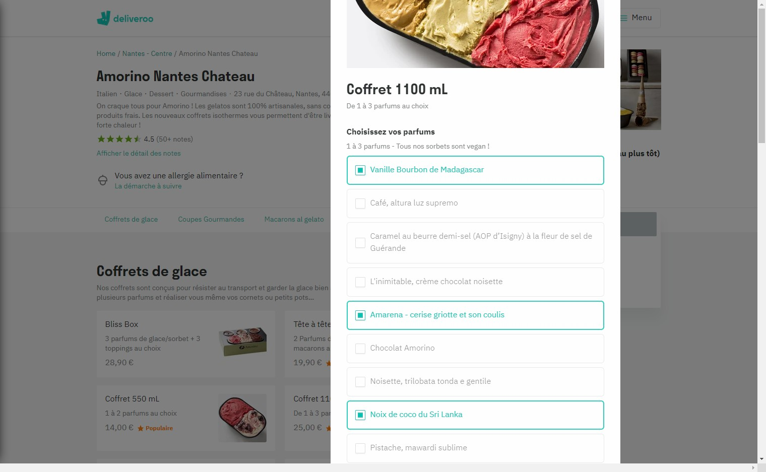

# Notes:

Possibilité de choisir les parfums de la glace et d'en changer

# Heuristic: Error prevention

# Severity: 0

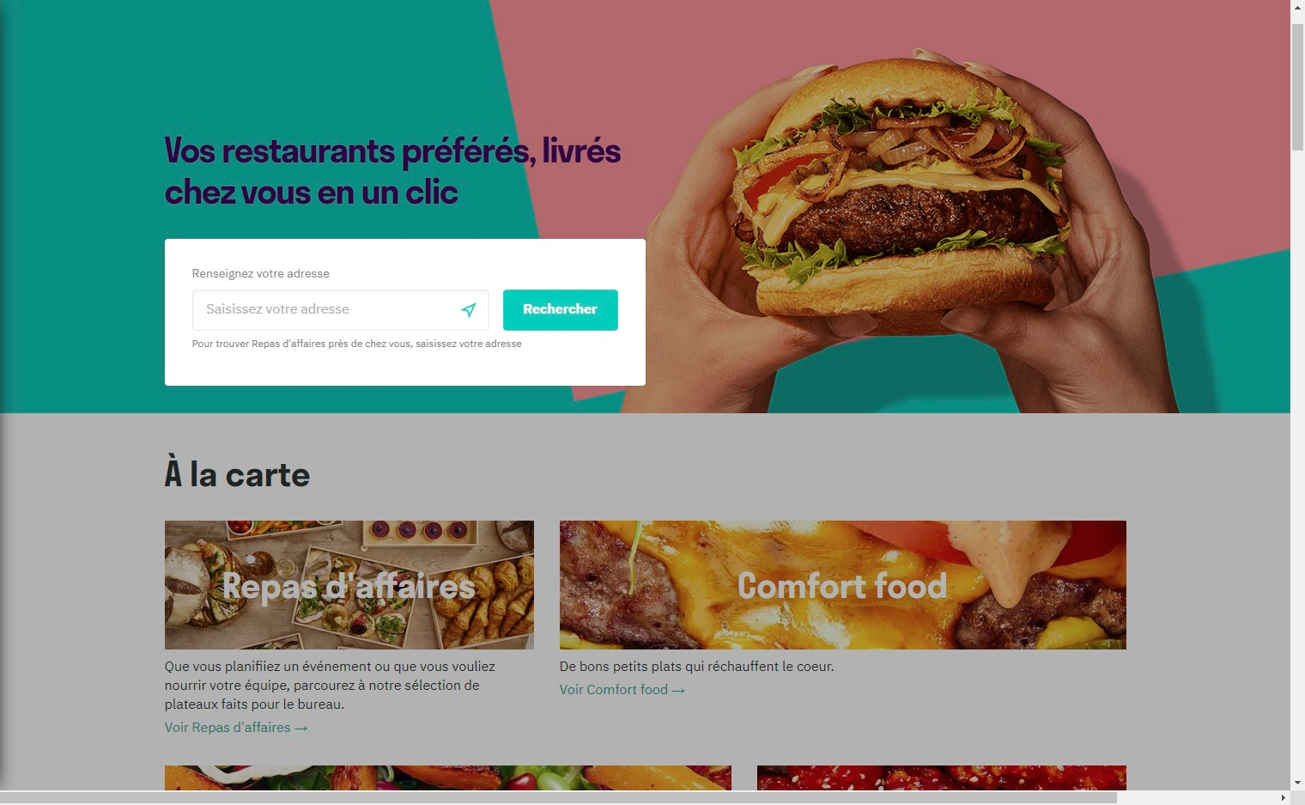

# Notes:

Si l'adresse n'est pas saisie avant de sélectionner un resto, il y a un retour vers le haut de la page

# Heuristic: Help recognize &amp; recover from errors

# Severity: 0

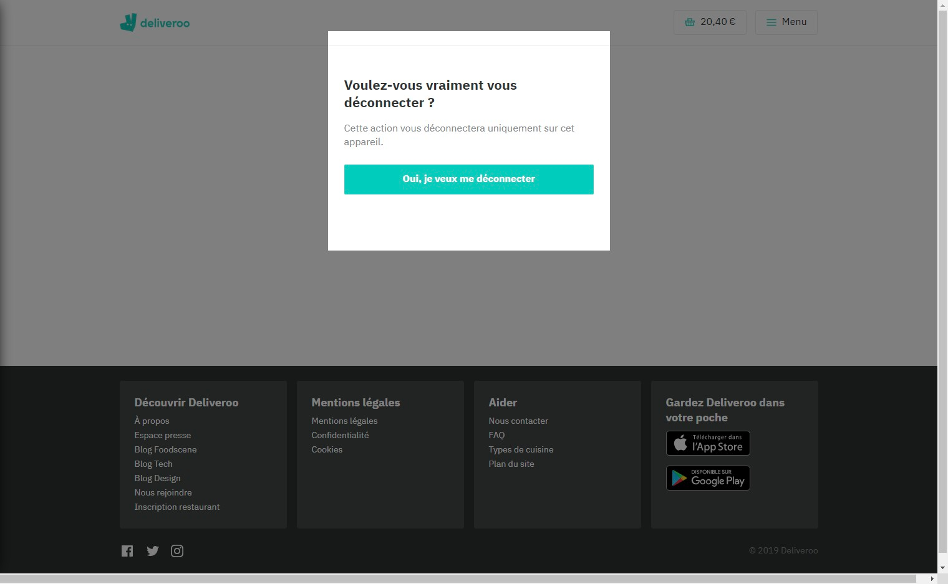

# Notes:

Avant de me déconnecter complètement, un message apparaît

# Heuristic: Visibility of system status

# Severity: 0

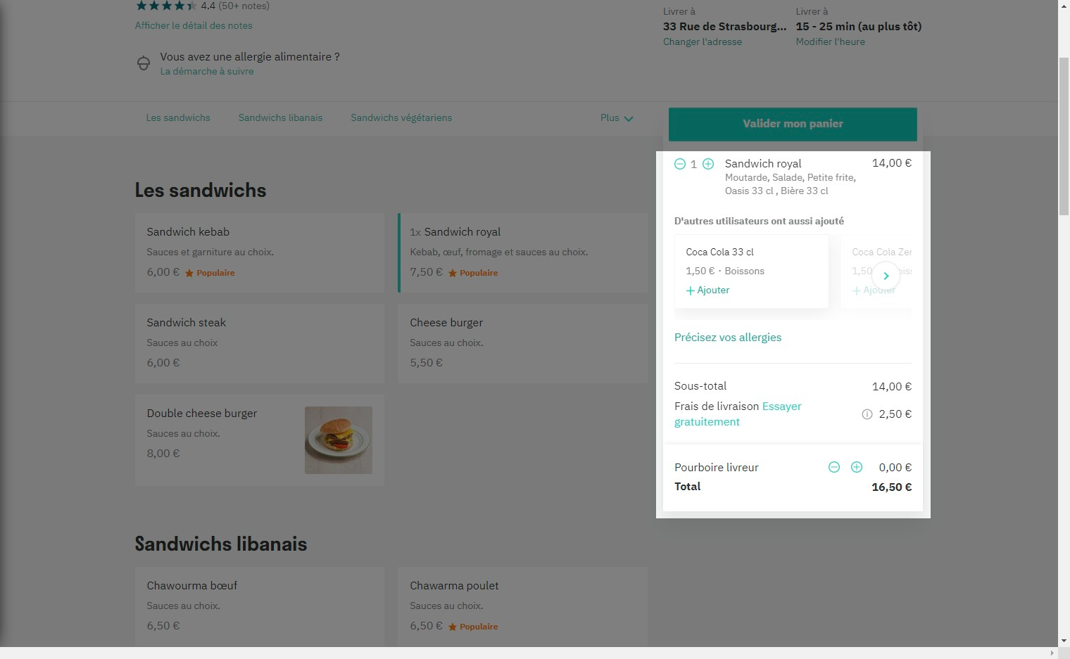

# Notes:

En continuant à regarder les autres produits de la page, je peux voir ce qui a été ajouté dans le panier